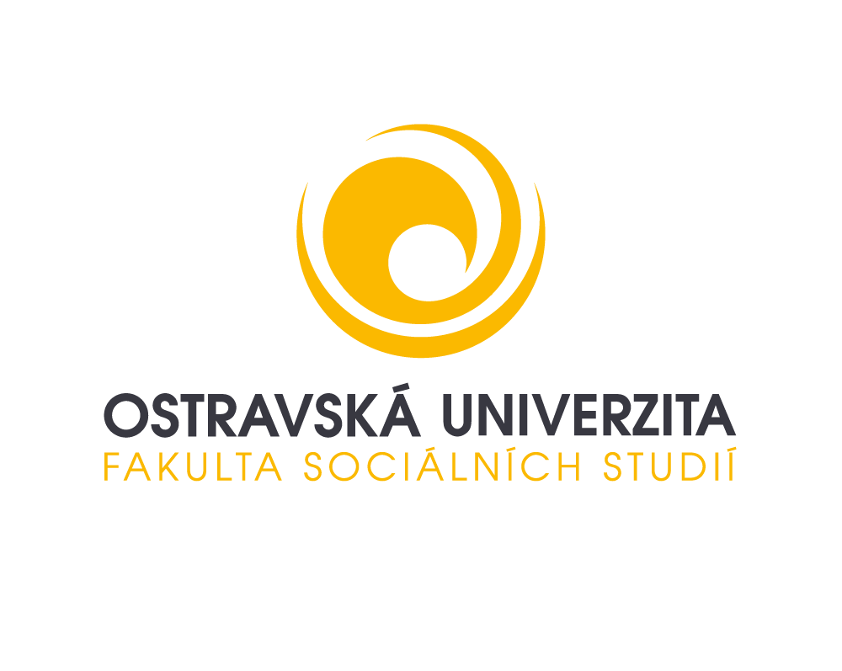

PŘIJÍMACÍ ŘÍZENÍ
PRO AKADEMICKÝ ROK
2021/2022

doktorský studijní program

číslo jednací: bude přiděleno

PŘIJÍMACÍ ŘÍZENÍ NA FAKULTĚ SOCIÁLNÍCH STUDIÍ OSTRAVSKÉ UNIVERZITY PRO AKADEMICKÝ ROK 2021/2022

DOKTORSKÝ STUDIJNÍ PROGRAM

Nabízené studijní programy
Typ | Název studijního programu | Specializace | Standardní doba studia /forma studia
PhD | Sociální práce | bez specializace | 4/P,K
 | Social Work | bez specializace | 4/K

STUDIJNÍ PROGRAM SOCIÁLNÍ PRÁCE (DOKTORSKÝ, PREZENČNÍ A KOMBINOVANÝ)

Organizace přijímacího řízení pro doktorský program Sociální práce v prezenční/kombinované formě studia

Předpoklady pro přijetí ke studiu
Ukončený magisterský stupeň vysokoškolského vzdělání v oboru sociální práce, příp. v příbuzném oboru, může-li uchazeč zdůvodnit svou volbu praxí v oboru.

Podmínky pro přijetí ke studiu

- Uchazeč/ka má ukončený magisterský stupeň vysokoškolského vzdělání v oboru sociální práce, příp. v příbuzném oboru, může-li uchazeč zdůvodnit svou volbu praxí v oboru.
- Uchazeč/ka podal/a přihlášku ke studiu e-přihláška do stanoveného termínu.
Poslední termín pro podání elektronické přihlášky je 31.5.2021 včetně.
- Uchazeč/ka doložil/a všechny povinné přílohy k přihlášce ke studiu do stanoveného termínu. Poslední termín pro doručení příloh k přihlášce na FSS OU je 14.6.2021 včetně. (V případě, že student koná Státní závěrečnou zkoušku v tomto akademickém roce, může přílohu 3.3. – ověřenou kopii dokladu o řádném ukončení magisterského studia – odevzdat po domluvě s referentkou oddělení pro vědu a výzkum dodatečně, nejpozději však v den konání zápisu do 1. roku studia.)

Povinnými přílohami k přihlášce jsou:
  - Projekt disertační práce v požadované struktuře, který musí obsahovat:
    - pracovní název disertační práce,
    - stručná teoretická východiska,
    - hlavní výzkumnou otázku či otázky, cíle výzkumu,
    - úvahu o možných výzkumných přístupech, metodě, výzkumném souboru a organizaci výzkumu,
    - přehled základní literatury, z níž bude práce vycházet, s důrazem na literaturu cizojazyčnou.

Téma disertační práce musí korespondovat s Hlavním směrem výzkumu FSS OU v období 2018 –2022 s názvem Skupiny obyvatel ohrožené sociálním vyloučením (https://fss.osu.cz/veda-a-vyzkum/)

V rámci hlavního směru výzkumu se na Fakultě sociálních studií zaměřujeme na výzkum a rozvoj teoretických koncepcí sociální exkluze, kterou chápeme jako ohrožení sociální integrity a koheze společnosti, jako mechanismus sociální, materiální a kulturní izolace a omezování participace na aktivitách společnosti. Sociální exkluzi pro účely výzkumu konceptualizujeme jako multidimenzionální fenomén, který vyžaduje multidisciplinární výzkumný přístup. Ohrožení sociální exkluzí se dotýká jednotlivců i skupin obyvatel, přičemž na specifické skupiny zaměřujeme dílčí oblasti výzkumu. Ve vztahu k jejich specifikům jsou v rámci základního a aplikovaného výzkumu v praxi sociální práce zkoumány vhodné metody a opatření sociální práce a sociální politiky zaměřené na předcházení sociálnímu vylučování, příp. na podporu sociální inkluze za využití participativních přístupů. V rámci výzkumu je uplatňován multidisciplinární přístup, v jehož rámci je od roku 2016 reflektována i informatizace sociální práce jako perspektivní výzkumný směr.

Ve výzkumu se zaměřujeme především na dvě cílové skupiny obyvatel a s nimi spojená témata:
- osoby vyloučené z bydlení – v centru zájmu stojí komplexy nástrojů vedoucích k překonání tíživé bytové situace, k získání a k udržení vyhovujícího a důstojného bydlení;
- osoby v nepříznivé životní situaci ohrožené sociálním vyloučením především z důvodu věku či zdravotního stavu (zejména senioři, nezletilé děti či osoby se zdravotním postižením) – výzkumně se zaměřujeme na roli sociální práce a sociálních služeb při jejím překonávání.
  - Strukturovaný životopis s údaji o dosavadním studiu a odborné praxi.
  - Ověřenou kopii dokladu o řádném ukončení magisterského studia.
  - Podepsaná zkrácená verze elektronické přihlášky, která je uchazečům o studium vygenerována ihned po jejím podání.
  - Kopii dokladu o bezhotovostní úhradě administrativního poplatku 560,- Kč.
4. Uchazeč/ka úspěšně vykonal/a přijímací zkoušku v ústní a písemné formě.

I. Ústní zkouška
Těžištěm ústní zkoušky je prezentace a obhajoba projektu disertační práce, který uchazečka či uchazeč zaslali v písemné formě ve stanoveném termínu na FSS OU.
Uchazeč/ka prokáže znalosti ze soudobé teorie a metod v oblasti sociálních věd, zejména v rámci předepsané literatury:
- Bauman, Z. 1996. Myslet sociologicky. Praha: SLON.
- Disman, M. 2002. Jak se vyrábí sociologická znalost. Praha: Karolinum.
- Gojová, A. 2006. Teorie a modely komunitní práce. Ostrava: Zdravotně sociální fakulta Ostravské univerzity.
- Keller, J. 2004. Dějiny klasické sociologie. Praha: SLON.
- Keller, J. 2007. Teorie modernizace. Praha: SLON.
- Keller, J. 2009. Soumrak sociálního státu. Praha: SLON.
- Keller, J. 2010. Tři sociální světy. Sociální struktura postindustriální společnosti. Praha: SLON
- Laan, G. Van der. 1998. Otázky legitimace sociální práce. Ostrava: Albert.
- Matoušek, O. a kol. 2001. Základy sociální práce. Praha: Portál.
- Matoušek, O. a kol. 2003. Metody a řízení sociální práce. Praha: Portál.
- Matoušek, O. a kol. 2013. Encyklopedie sociální práce. Praha: Portál. (část teorie a přístupy)
- Baum, D., Gojová, A., eds. 2014. Výzkumné metody v sociální práci. Ostrava: Ostravská univerzita.
- Keller, J. 2013. Posvícení bezdomovců. Praha: SLON.
- Gojová, A., Glumbíková, K. 2015. (Bezmocná) sociální práce jako zdroj zplnomocnění? Sociální práce/Sociálna práca. 5: 52-63.
- Janebová, R. 2018. Vybrané principy kritické sociální práce v kontextu kontroly nedobrovolných klientů. Sociální práce/Sociálna práca. 3:5-21.
- Chytil, O., Kowaliková, I. 2018. Může být česká a slovenská sociální práce nástrojem podpory sociální změny? Sociální práce/Sociálna práca. 3:112 – 125.

II. Písemná zkouška
V písemné zkoušce jsou prověřovány:
- znalosti uchazeče/uchazečky ze soudobé teorie a metod v oblasti sociálních věd na úrovni vymezené výše předepsanou literaturou (formou testu obsahujícího soubor uzavřených otázek);
- porozumění odbornému cizojazyčnému textu v anglickém jazyce.

5. Uchazeč/ka se umístil/a do stanoveného limitu počtu přijímaných studentů podle pořadí od nejlepších výsledků přijímací zkoušky sestupně.

Způsob ověření splnění podmínek pro přijetí
- Ukončení magisterského stupně VŠ vzdělání v oboru sociální práce, příp. v příbuzném oboru, může-li uchazeč zdůvodnit svou volbu praxí v oboru, je ověřeno oddělením pro vědu a výzkum formou evidence ověřené kopie diplomu uchazeče navrženého k přijetí.
- Podání e-přihlášky ve stanoveném termínu je ověřeno oddělením pro vědu a výzkum v IS STAG.
- Doložení povinných příloh ve stanoveném termínu a obsahová relevance příloh je ověřena oddělením pro vědu a výzkum formou evidence příloh v kartě uchazeče.
- Vykonání přijímací zkoušky je ověřeno formou Protokolu o vykonání přijímací zkoušky, který na místě konání zkoušky vyhotovuje Přijímací komise.
- Umístění uchazeče/uchazečky do stanoveného počtu přijímaných studentů podle pořadí od nejlepších výsledků přijímací zkoušky sestupně je ověřeno formou Protokolu o umístění uchazečů, který vyhotovuje Přijímací komise.

Předpokládaný nejvyšší počet studentů přijímaných ke studiu
V akademickém roce 2021/2022 předpokládáme přijmout do doktorského studia
v prezenční formě studia nejvýše 10 studentů/studentek,
v kombinované formě studia nejvýše 7 studentů/studentek.

Termíny
Poslední termín pro podání elektronické přihlášky je: 31.5.2021 včetně.
Poslední termín doručení povinných příloh přihlášky poštou je: 14.6.2021 včetně.

Termín pro zaplacení administrativního poplatku se správným variabilním
a specifickým symbolem platby je: 14.6.2021 včetně (datum provedení platební transakce uchazečem).

V případě chybné platby je uchazeč/ka povinen/povinna poplatek zaplatit znovu, a to tak, aby byla platba uchazečem provedena nejpozději do 14.6.2021 včetně. Žádost o vrácení chybné platby je nutné podat písemně nejpozději do jednoho měsíce od ukončení přijímání přihlášek ke studiu pro daný obor, přílohou této žádosti je doklad o provedené platbě.

Adresa pro zaslání povinných příloh
Fakulta sociálních studií Ostravské univerzity
Oddělení pro vědu a výzkum
Jana Kucharczyková
Dvořákova 7
702 00 Ostrava

Obálku viditelně označte textem: Přijímací řízení – DS

Bližší informace
Fakulta sociálních studií Ostravské univerzity
Oddělení vědy a výzkumu
Jana Kucharczyková
e-mail: Jana.Kucharczykova@osu.cz

Informace o přijímací zkoušce do doktorského programu Sociální práce v prezenční/kombinované formě studia
Termín přijímací zkoušky 28.06.2021
Místo konání Fakulta sociálních studií Ostravské univerzity
Českobratrská 16, Moravská Ostrava 2, Česká republika
Forma zkoušky Kombinovaná – ústní a písemná
I. Ústní zkouška
Těžištěm ústní zkoušky je prezentace a obhajoba projektu disertační práce, který uchazečka či uchazeč zaslali v písemné formě ve stanoveném termínu na FSS OU.
Uchazeč/ka prokáže znalosti ze soudobé teorie a metod v oblasti sociálních věd, zejména v rámci předepsané literatury:
- Bauman, Z. 1996. Myslet sociologicky. Praha: SLON.
- Disman, M. 2002. Jak se vyrábí sociologická znalost. Praha: Karolinum.
- Gojová, A. 2006. Teorie a modely komunitní práce. Ostrava: Zdravotně sociální fakulta Ostravské univerzity.
- Keller, J. 2004. Dějiny klasické sociologie. Praha: SLON.
- Keller, J. 2007. Teorie modernizace. Praha: SLON.
- Keller, J. 2009. Soumrak sociálního státu. Praha: SLON.
- Keller, J. 2010. Tři sociální světy. Sociální struktura postindustriální společnosti. Praha: SLON
- Laan, G. Van der. 1998. Otázky legitimace sociální práce. Ostrava: Albert.
- Matoušek, O. a kol. 2001. Základy sociální práce. Praha: Portál.
- Matoušek, O. a kol. 2003. Metody a řízení sociální práce. Praha: Portál.
- Matoušek, O. a kol. 2013. Encyklopedie sociální práce. Praha: Portál. (část teorie a přístupy)
- Baum, D., Gojová, A., eds. 2014. Výzkumné metody v sociální práci. Ostrava: Ostravská univerzita.
- Keller, J. 2013. Posvícení bezdomovců. Praha: SLON.
- Gojová, A., Glumbíková, K. 2015. (Bezmocná) sociální práce jako zdroj zplnomocnění? Sociální práce/Sociálna práca. 5: 52-63.
- Janebová, R. 2018. Vybrané principy kritické sociální práce v kontextu kontroly nedobrovolných klientů. Sociální práce/Sociálna práca. 3:5-21.
- Chytil, O., Kowaliková, I. 2018. Může být česká a slovenská sociální práce nástrojem podpory sociální změny? Sociální práce/Sociálna práca. 3:112 – 125.

II. Písemná zkouška

V písemné zkoušce jsou prověřovány:
- znalosti uchazeče/uchazečky ze soudobé teorie a metod v oblasti sociálních věd na úrovni vymezené výše předepsanou literaturou (formou testu obsahujícího soubor uzavřených otázek);
- porozumění odbornému cizojazyčnému textu v anglickém jazyce.

Kritéria hodnocení přijímací zkoušky:
V přijímací zkoušce lze získat nejvýše 100 bodů, přičemž nejnižší požadovaný počet bodů nutný pro to, aby uchazeč/ka vyhověl/a, je 75. Jednotlivé části přijímací zkoušky jsou bodově ohodnoceny takto:

- projekt disertační práce (prezentace, obhajoba): max. 60 bodů;
- orientace v oboru – znalosti ze soudobé teorie
a metod v oblasti sociálních věd na úrovni
předepsané literatury (písemný test): max. 30 bodů;
- jazykové kompetence (písemná zkouška): max. 10 bodů.

STUDIJNÍ PROGRAM SOCIAL WORK
(DOKTORSKÝ, KOMBINOVANÝ)

PODMÍNKY PŘIJÍMACÍHO ŘÍZENÍ NA FSS OU DO DOKTORSKÉHO STUDIJNÍHO PROGRAMU SOCIÁLNÍ PRÁCE v anglickém jazyce v kombinované formě studia
pro AR 2020/2021

The Doctor of Philosophy programme in Social Work
Degree program: Social Work
Type of study: Doctoral study
Form of study: Combined (distance as well as day) study
Academic degree: Ph.D.
Language of instruction: English
Standard length of study: 4 years
Maximum length of study: 6 years
Faculty: Faculty of Social Studies

Abstract
At present, scientific preparation in the degree program of Social Work is only offered at two universities in the Czech Republic: at the Faculty of Social Studies of Masaryk University in Brno and at the Faculty of Social Studies of the University of Ostrava. The study program focuses on the preparation of graduates who are capable of scientific investigation in Social Work. The aim of the study is to cultivate knowledge in doctoral degree students that is highly professionally specialised and at the same time usable in the various contexts of theoretical investigation as well as in applied research.

Graduate Profile

Knowledge
A graduate
- has extensive knowledge of issues falling within the scope of the field of study that is underpinned by the mastery of the latest professional literature both in domestic and international context;
- has knowledge of scientific methodology and the basic principles used in the sciences of man and society, or as the case may be, knowledge of research approaches, strategies, methods and techniques in social science research;
- has knowledge of the theories and methods which may be applied in the area of Social Work.
The graduate’s knowledge is interdisciplinary in nature – and contains knowledge from the area of social work theories and methods and furthermore sociology and social policies.

Skills
A graduate
- has sound and comprehensive understanding of the abstract and complex issues related to current social problems;
- is capable of viewing social work issues in a wider sociological, economic and political-science context;
- is capable of applying scientific methodology and approaches used in the sciences of man and society to the area of Social Work, i.e. to solve scientific assignments independently, to design and implement basic as well as applied research in Social Work and to analyse and interpret acquired data.
- knows how to draft and process an extensive piece of specialised scientific text;
- is capable of: presenting the results of scientific research independently, holding a discussion in the field of Social Work at a scientific level, publishing the results of his/her scientific research activities and defending the outcomes of research before professional public;
- is capable of co-operating with professionals from other scientific fields;
- is capable of looking for non-routine solutions to problems in the social work area in a creative way and on the basis of own analysis;
- is capable of applying theoretical concepts to the area of Social Work.
A graduate has qualities expected from an expert whose activity is specific also due to the fact that next to professional context, also the significant ethic dimension of the profession has to be respected.
Careers or professions a graduate may carry out:
- scientific research workers in basic and applied research;
- conceptual workers and analysts in public administration, self-administration and non-profit sector institutions and in institutions dealing with social issues at the local, national and international level;
- teaching positions at universities, colleges and specialised higher education institutions offering social work studies.

Content of the entrance examination
Personal presence at the entrance examination is not necessary. The Faculty Board will evaluate the project on the basis of a 10-15-page-long written text and the ruling on admission or non-admission will be sent to the candidate within 30 days from verification of the conditions for admission.

Dates and times of entrance examinations
Personal presence at the entrance examination is not necessary. The Application for study and its compulsory attachments are to be sent by June 14, 2021 at the latest.

Conditions for Admission
- The applicant has completed a Master’s degree university program of studies in the field of Social Work; as the case may be, also a different field of study is admissible if the applicant manages to justify his/her choice by practice in the field;
- The applicant has submitted his/her Application for study within the stipulated deadline and paid the administrative fee for participation in the admission process (The deadline for submission of the application is June 14, 2021);
- Together with the application, the applicant has provided all of the required compulsory attachments within the stipulated deadline (The deadline for submission of the attachments to the Faculty of Social Studies of the University of Ostrava (FFS OU) is June 14, 2021) the required attachments being:
A. Project of the Doctoral Dissertation structured in the required manner and containing:
- preliminary title of the Doctoral Dissertation,
- brief description of the theoretical starting points,
- description of the main research question or questions, the goals of the research,
- a reflection on the possible approaches to the research, the research method and the research population and on the organisation of the research,
- an overview of the basic literature which will provide starting points for the Doctoral Dissertation with emphasis placed on foreign language literature,
The topic of the Doctoral Dissertation must correspond with the main research orientation of FSS OU, or as the case may be with the European Research Institute for Social Work of the University of Ostrava (ERIS) and with the now ongoing research projects of FSS OU within the thematic framework of “Social work in between Privatisation and Public Responsibility”.
Preference will be given to project focusing on:
- modernisation theories, the societies of education, modernisation at the level of a region or a city/town/municipality;
- social aspects of sustainable development of cities and regions or the socio-spatial aspects of social exclusion (families with multiple problems, senior citizens, people with disabilities, and the like);
- social gerontological aspects of modernisation;
- the repercussions of modernisation for social work (including the consequences of social services privatisation and the like)
B. Structured Curriculum Vitae with data about previous studies and practical professional experience

C. Authenticated copy of a document confirming successful and due completion of Master’s Degree studies

D. Authenticated copy of the Decision of Recognition of Previous Education - as stipulated at this website https://www.osu.eu/20953/foreign-transcripts/ in the section “Applicants to the University of Ostrava”. This service is provided by the Rectorate of the University of Ostrava. Any questions regarding the recognition process are to be submitted to admission@osu.cz .

Criteria for evaluation of the entrance examination:
The maximum score attainable by an applicant for a dissertation project presented at the entrance examination is 100 points. The minimum number of points required for passing the examination is 75.

The application and the obligatory attachments are to be sent no later than by June 14, 2021 to the following address:

- University of Ostrava
Faculty of Social Studies
Department of Science and Research
Jana Kucharczyková
Českobratrská 16, 702 00 Ostrava, Czech Republic

E-mail: jana.kucharczykova@osu.cz
Telephone: +420 597 093 207

The administrative fee for submission of an application amounts to CZK 560.
The annual fee for the studies amounts to 1 500 EUR per year (in compliance with the Statutes of the University of Ostrava, Appendix no. 3 Fees related to study at the University of Ostrava, Article 3).

Schváleno Akademickým senátem Fakulty sociálních studií OU dne XXXXX
V Ostravě XXXXXX
za správnost: Scarlet Mánková, vedoucí studijního oddělení FSS

